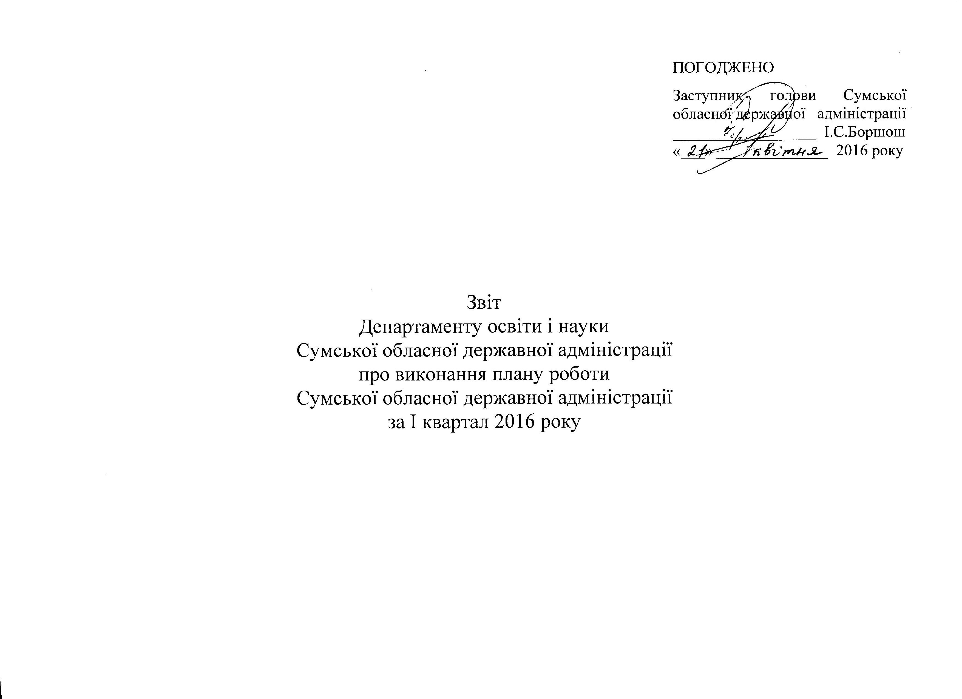
1.Напрямок діяльності: забезпечення рівного доступу громадян до якісної освіти.
    - Ціль: оптимізація мережі навчальних закладів.
Заходи на реалізацію цілі:

№ з/п | Зміст заходу | Термін виконання | Відповідальний  структурний підрозділ | Відповідальний  заступник голови (керівник апарату) облдержадміністрації | Очікуваний  результат | Досягнення очікуваного результату

1 | 2 | 3 | 4 | 5 | 6 | 7
1. | Відкриття 11 додаткових дошкільних груп (178 місць): по 1 групі в Жовтневому дошкільному навчальному закладі (ясла-садок) «Веселка» Жовтневої селищної ради Білопільського району (на 20 місць), Буринському дошкільному навчальному закладі (ясла-садок) №2 «Джерельце» Буринської міської ради (15 місць), Великобобрицькому дошкільному навчальному закладі (ясла-садок) «Барвінок» Великобобрицької сільської ради Краснопільського району (15 місць), Липоводолинському дошкільному навчальному закладі (ясла-садок) «Берізка» № 1 Липоводолинської селищної ради Липоводолинського району (15 місць), Зінівському навчально-виховному комплексі: загальноосвітня школа І-ІІ ступенів – дошкільний навчальний заклад Путивльського районної ради (15 місць); по 3 групи в Охтирському дошкільному навчальному закладі (ясла- садок) «Теремок» Охтирської міської ради (38 місць) та Роменському дошкільному навчальному закладі (ясла-садок) Роменської міської ради (60 місць) | Вересень  2016 року | Департамент освіти і науки Сумської обласної державної адміністрації | Боршош І.С. | Збільшення показника охоплення дітей дошкільною освітою до 85% | У січні 2016 року відкрито 1 групу на 15 місць у Зінівському навчально-виховному комплексі: загальноосвітня школа I-II ступенів − дошкільний навчальний заклад Путивльської районної ради
2. | Створення двох навчально-виховних комплексів: Глухівський навчально-виховний комплекс: загальноосвітня школа І-ІІІ ступенів № 1 – дошкільний навчальний заклад Глухівської міської ради;  Кролевецький навчально-виховний комплекс: загальноосвітня школа І-ІІІ ступенів № 6 – дошкільний навчальний заклад Кролевецької районної ради | Вересень  2016 року | Департамент освіти і науки Сумської обласної державної адміністрації | Боршош І.С. | Поліпшення якості надання учням та вихованцям освітніх послуг | У березні 2016 року відповідно до рішення сесії Кролевецької районної ради від 16.10.2015 створено Кролевецький навчально-виховний комплекс: загальноосвітня школа І-ІІІ ступенів № 6 – дошкільний навчальний заклад Кролевецької районної ради
3. | Придбання 21 шкільного автобуса для підвезення учнів сільських шкіл до місць навчання та у зворотному напрямку | Грудень  2016 року | Департамент освіти і науки Сумської обласної державної адміністрації | Боршош І.С. | Підвищення рівня охоплення підвезенням шкільними автобусами до місць навчання та у зворотному напрямку учнів сільських шкіл до 93% | Департаментом освіти і науки розпочато закупівлю шкільних автобусів за процедурою відкритих торгів. Оголошення розміщено у Віснику державних закупівель від 01.04.2016 № 63. Розкриття конкурсних торгів відбудеться 17.05.2016. Заплановано закупити 22 шкільні автобуси, у тому числі 17 − на умовах співфінансування (50% − державний бюджет, 50% − місцеві бюджети).
4. | Відкриття мовних таборів на базі загальноосвітніх навчальних закладів І-ІІІ ступенів у кожному районі та місті Сумської області | Червень  2016 року | Департамент освіти і науки Сумської обласної державної адміністрації | Боршош І.С. | Поглиблення знань учнів з іноземної мови | Заплановано відкрити в навчальних закладах області влітку 2016 року 222 мовні табори.
5. | Створення 12 інклюзивних класів у загальноосвітніх навчальних закладах області | Вересень  2016 року | Департамент освіти і науки Сумської обласної державної адміністрації | Боршош І.С. | Створення умов для навчання дітей з особливими освітніми потребами | У березні 2016 року розпочато вивчення навчальних досягнень учнів 4-8 класів спеціальних загальноосвітніх шкіл (шкіл-інтернатів) для дітей із затримкою психічного розвитку для надання рекомендацій щодо переведення учнів, які досягли стабільних успіхів у навчанні, до загальноосвітніх шкіл області.  На нараді керівників місцевих органів управління освітою 23.03.2016 обговорено питання щодо кадрового та матеріально-технічного забезпечення закладів освіти для відкриття інклюзивних класів.
6. | Закриття 18 малокомплектних загальноосвітніх навчальних закладів (Білопільський (1), Глухівський (1), Лебединський (2), Липоводолинський (1),Недригайлівсь- кий (3), Охтирський (2), Путивльський (1), Роменський (3), Середино-Будський (1), Сумський (3), райони) | Протягом 2016 року | Департамент освіти і науки Сумської обласної державної адміністрації | Боршош І.С. | Поліпшення якості надання учням та вихованцям освітніх послуг | −
7. | Реорганізація 18 загальноосвітніх навчальних закладів (Лебединський (9), Липоводолинський (1),Недригайлів-ський (2), Охтирський (1), Путивльський (2), Роменський (1), Сумський (1) райони та м. Ромни (1) | Протягом 2016 року | Департамент освіти і науки Сумської обласної державної адміністрації | Боршош І.С. | Поліпшення якості надання учням та вихованцям освітніх послуг | У січні 2016 року відповідно до рішень сесії Конотопської районної ради від 15.10.2015 створено Вирівський навчально-виховний комплекс «Загально освітня школа I-II ступенів − дошкільний навчальний заклад» Конотопської районної ради; Попівський навчально-виховний комплекс «Загальноосвітня школа I-III ступенів − дошкільний навчальний заклад» Конотопської районної ради.
8. | Створення професійних коледжів на базі ДПТНЗ «Конотопське вище професійне училище», ДПТНЗ «Роменське вище професійне училище», ДНЗ «Шосткинський центр професійно-технічної освіти» | Вересень  2016 року | Департамент освіти і науки Сумської обласної державної адміністрації | Боршош І.С. | Реалізація стандарту професійної освіти з метою різнорівневої підготовки, перепідготовки та підвищення кваліфікації молодих спеціалістів та кваліфікованих робітників | −

    - Ціль: розвиток індивідуальних творчих здібностей особистості.

Заходи на реалізацію цілі:
№ з/п | Зміст заходу | Термін виконання | Відповідальний  структурний підрозділ | Відповідальний  заступник голови (керівник апарату) облдержадміністрації | Очікуваний  результат | Досягнення очікуваного результату

1 | 2 | 3 | 4 | 5 | 6 | 7
1 | Проведення олімпіад, турнірів, конкурсів серед учнівської молоді | Протягом 2016 року | Департамент освіти і науки Сумської обласної державної адміністрації | Боршош І.С. | Підтримка обдарованої учнівської та студентської молоді | Проведено 23 заходи, у тому числі  ІІІ етап Всеукраїнських учнівських олімпіад;  ІV етап Всеукраїнської учнівської олімпіади з географії;  IV етап XVІ Міжнародного конкурсу з української мови імені Петра Яцика для учнів загальноосвітніх, професійно-технічних, вищих (І-ІІ рівнів акредитації) навчальних закладів;  ІІ етап Всеукраїнського конкурсу захисту науково-дослідницьких робіт учнів − членів Малої академії наук України;  IV етап VІ Міжнародного мовно- літературного конкурсу учнівської та студентської молоді імені Тараса Шевченка;  ІІ етап Всеукраїнського конкурсу фахової майстерності з професії «Лицювальник-плиточник»; «Верстатник широкого профілю»; «Кравець»; «Електрогазозварник»;  фінальний етап Всеукраїнського турніру юних журналістів.
2 | Забезпечення участі дітей та учнівської молоді у всеукраїнських та міжнародних масових заходах, у тому числі спортивних (за окремими планами) | Протягом 2016 року | Департамент освіти і науки Сумської обласної державної адміністрації | Боршош І.С. | Підтримка обдарованої учнівської та студентської молоді | Учні взяли участь у 69 всеукраїнських та міжнародних масових заходах, у тому числі спортивних.
3 | Призначення іменних стипендій голови Сумської обласної державної адміністрації студентам та обдарованим учням | Лютий, вересень  2016 року | Департамент освіти і науки Сумської обласної державної адміністрації | Боршош І.С. | Стимулювання обдарованої учнівської та студентської молоді | Відповідно до розпорядження голови Сумської обласної державної адміністрації від 29.01.2016 № 42-ОД «Про призначення стипендій голови Сумської обласної державної адміністрації обдарованим учням-переможцям олімпіад, турнірів, конкурсів, спортивних змагань у 2016 році» стипендію призначено 45 учням загальноосвітніх та професійно-технічних навчальних закладів.

  - Напрямок діяльності: підвищення якості надання освітніх послуг навчальними закладами.

1.2.1. Ціль.: упровадження в навчально-виховний процес інформаційно-комунікаційних технологій, модернізація матеріально-технічної бази закладів освіти.

Заходи на реалізацію цілі:
№  з/п | Зміст  заходу | Термін  виконання | Відповідальний  структурний підрозділ | Відповідальний  заступник директора Департаменту, керівник структурного підрозділу | Очікуваний  результат | Досягнення очікуваного результату

1 | 2 | 3 | 4 | 5 | 6 | 7
1 | Створення, модернізація опорних навчальних закладів та проведення конкурсу на кращий із них | Протягом 2016 року | Департамент освіти і науки Сумської обласної державної адміністрації | Боршош І.С. | Підвищення якості надання освітніх послуг | В області функціонують 128 опорних навчальних закладів у 117 освітніх округах області. Видано наказ Департаменту освіти і науки від 09.03.2016 № 123-ОД «Про затвердження Положення про проведення  обласного конкурсу на кращу організацію роботи опорних шкіл», який зареєстровано в Головному територіальному управлінні юстиції у Сумській області  18 березня 2016 року за № 9/1581.
2 | Організація інформаційно-методичної допомоги щодо забезпечення надання якісних освітніх послуг загальноосвітніх навчальних закладів Березівської територіальної громади | Протягом 2016 року | Департамент освіти і науки Сумської обласної державної адміністрації | Боршош І.С. | Підвищення якості надання освітніх послуг | У лютому 2016 року в Департаменті освіти і науки проведено співбесіду з начальником відділу освіти, молоді та спорту Березівської сільської ради щодо стану та перспектив розвитку освіти об’єднаної територіальної громади.
3 | Придбання для загальноосвітніх навчальних закладів навчального обладнання з природничо-математичних та технологічних дисциплін (Білопільський, Глухівський, Конотопський, Краснопільський, Липоводолинський, Недригайлівський, Роменський, Тростянецький, Шосткинський, Ямпільський райони, міста Суми, Глухів, Лебедин, Ромни) | Грудень  2016 року | Департамент освіти і науки Сумської обласної державної адміністрації | Боршош І.С. | Підвищення якості надання освітніх послуг з природничо-математичних та технологічних дисциплін | Придбано за рахунок коштів з різних джерел фінансування на суму 113,4 тис. гривень навчальне обладнання з природничо-математичних та технологічних дисциплін для загальноосвітніх навчальних закладів Білопільського (9 тис. гривень), Путивльського (2,6 тис. гривень) районів, м. Суми (89,1 тис. гривень), м. Лебедин (12,7 тис. гривень)
4 | Підключення 7 загальноосвітніх навчальних закладів до високошвидкісного Інтернету (Конотопський, Краснопільський, Недригайлівський, Середино-Будський, Шосткинський райони та міста Конотоп, Лебедин) | Грудень  2016 року | Департамент освіти і науки Сумської обласної державної адміністрації | Боршош І.С. | Збільшення показника підключення до високошвидкісного Інтернету загальноосвітніх навчальних закладів до 47% від потреби | −
5 | Придбання комп’ютерної та мультимедійної техніки для загальноосвітніх навчальних закладів області (2 тис. одиниць) | Грудень  2016 року | Департамент освіти і науки Сумської обласної державної адміністрації | Боршош І.С. | Підвищення показника забезпеченості загальноосвітніх навчальних закладів комп’ютерною технікою до 76% | Придбано за рахунок коштів з різних джерел фінансування на суму 245,1 тис. гривень 24 комп’ютери, 4 ноутбуки, 3 проектори, 28 одиниць іншої комп’ютерної техніки (Білопільський район − 1 проектор, Конотопський район − 11 комп’ютерів, Шосткинський район − 1 ноутбук, 3 одиниці іншої комп’ютерної техніки, м. Суми − 12 комп’ютерів, 3 ноутбуки, 2 проектори, 25 одиниць іншої комп’ютерної техніки)
6 | Оновлення навчально-матеріальної бази професійно-технічних навчальних закладів сучасним обладнанням, технікою, матеріалами, інструментами та пристроями | Листопад-грудень  2016 року | Департамент освіти і науки Сумської обласної державної адміністрації | Боршош І.С. | Підвищення якості підготовки робітничих кадрів | За рахунок позабюджетних надходжень для оновлення навчально-матеріальної бази професійно-технічними навчальними закладами придбано 979 одиниць  обладнання на суму 158,888 тис. гривень.

1.2.2. Ціль: навчання протягом життя.

Заходи на реалізацію цілі:
№  з/п | Зміст  заходу | Термін  виконання | Відповідальний  структурний підрозділ | Відповідальний  заступник голови  (керівник апарату)  облдержадміністрації | Очікуваний  результат | Досягнення очікуваного результату

1 | 2 | 3 | 4 | 5 | 6 | 7
1 | Перепідготовка та підвищення кваліфікації незайнятого населення в професійно-технічних навчальних закладах | Протягом 2016 року | Департамент освіти і науки Сумської обласної державної адміністрації | Боршош І.С. | Задоволення освітніх потреб дорослого населення області | У 10 професійно-технічних навчальних закладах підвищили кваліфікацію та отримали робітничі професії за рахунок коштів центрів зайнятості 462 особи.

